在整个项目管理中，项目组使用了WBS的管理方式，WBS即以可交付成果为导向对项目要素进行的分组，它归纳和定义了项目的整个工作范围每下降一层代表对项目工作的更详细定义。并且得出WBS图如下：

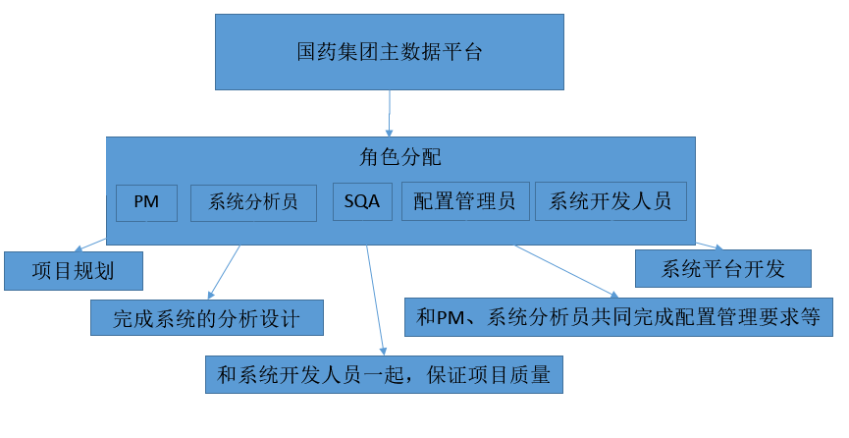

图2-4-1 WBS结构图

项目经理在进行了项目规划过后，使用Github提交完成项目所需的文档文件，同时进行了版本提交测试，之后完成了Github版本控制总线，如图：

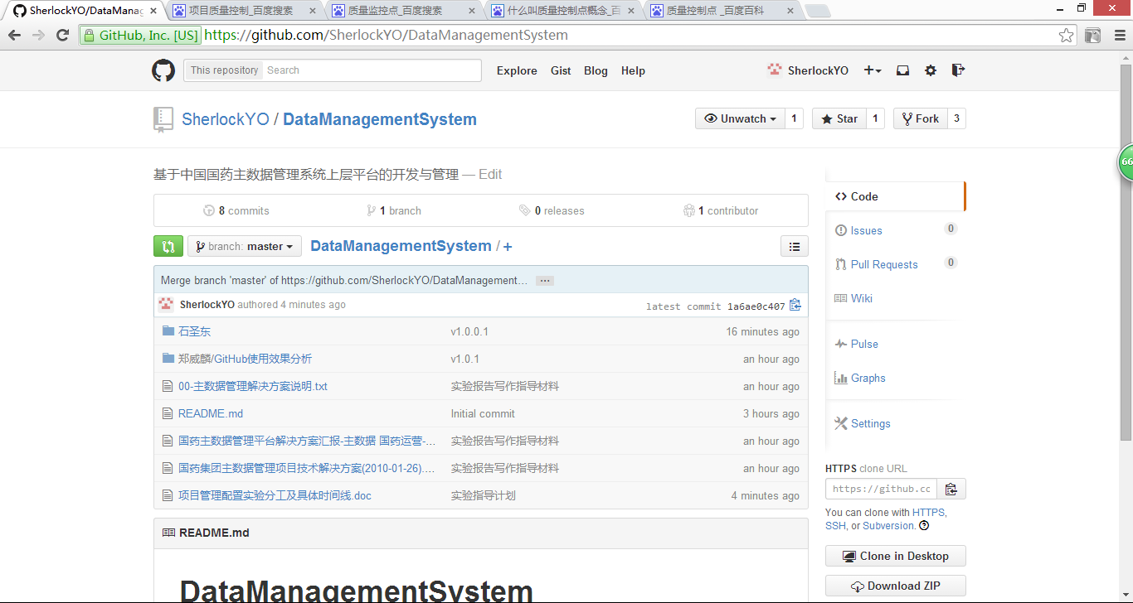

图2-4-2 项目所需文档

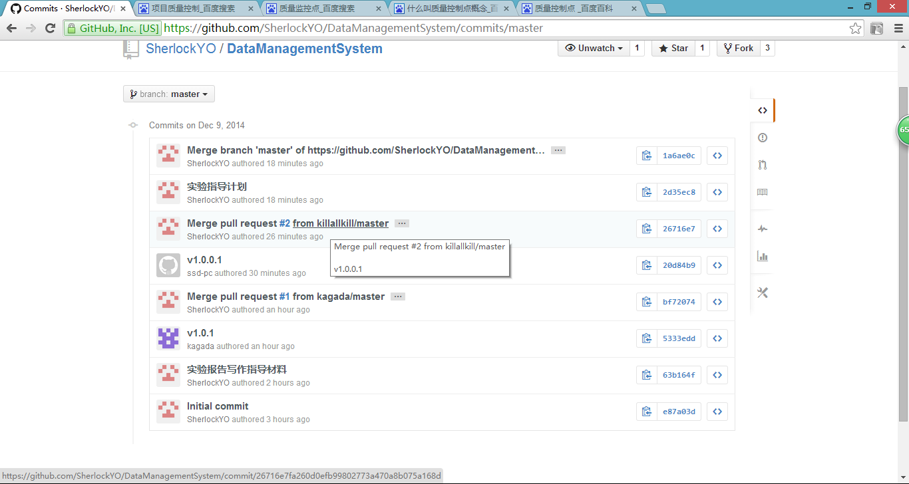图2-4-3 版本提交测试

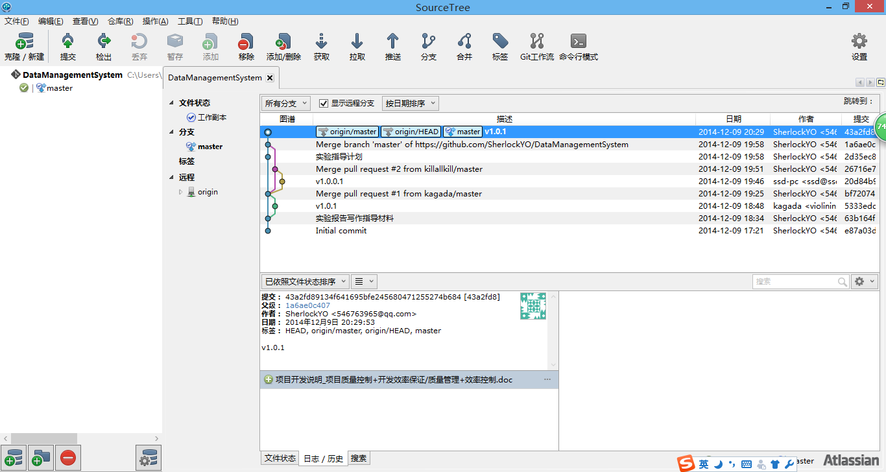

图2-4-4 版本总线

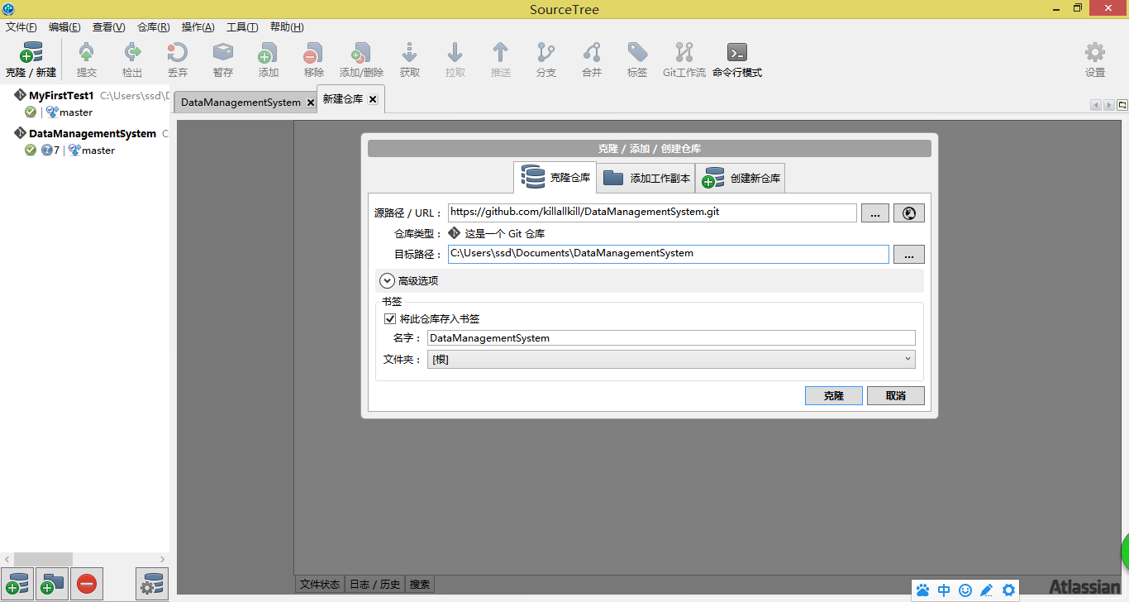项目组成员根据自己的任务，clone下项目组长提交的Github总线到本地机器：

图2-4-5

项目组成员在得到的clone库中，建立自己任务文件夹：

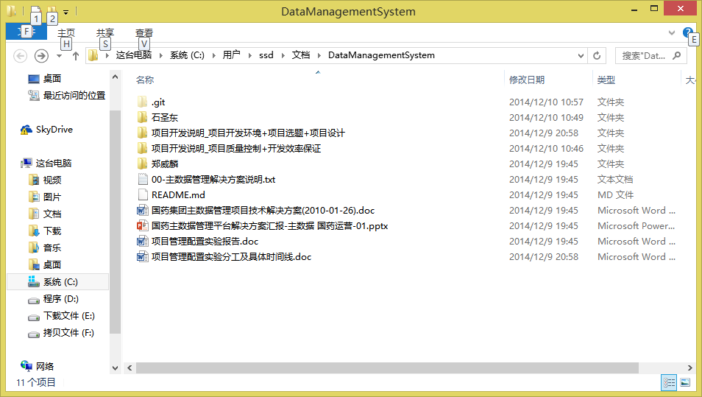

图2-4-6

项目组成员在自己的任务文件夹中建立自己的任务文件，并完成任务：

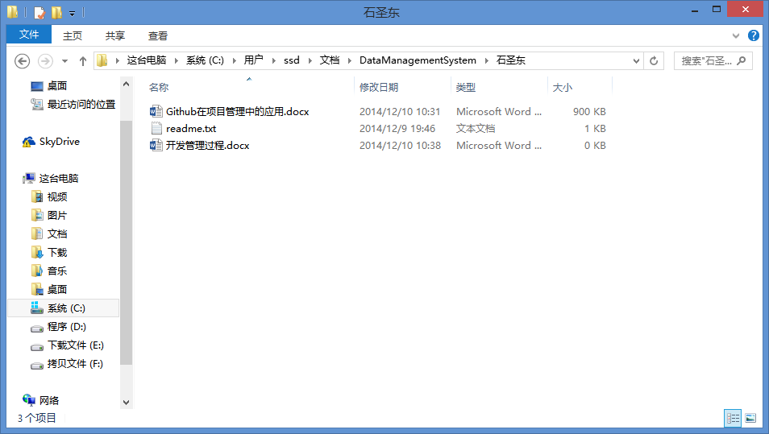

图2-4-7

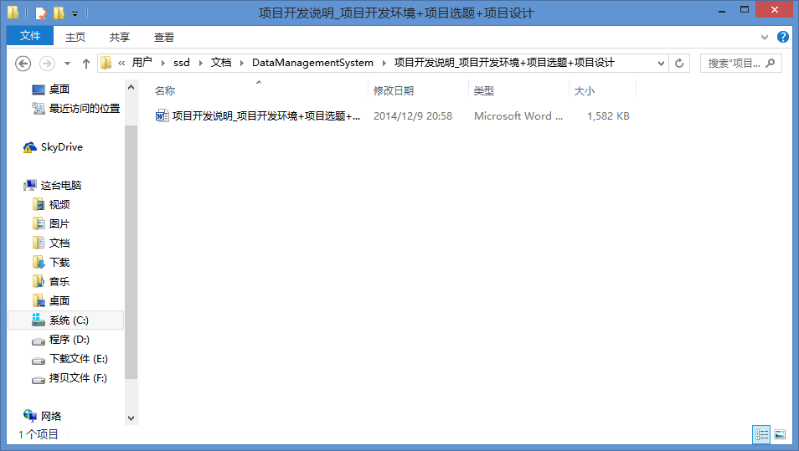

图2-4-8

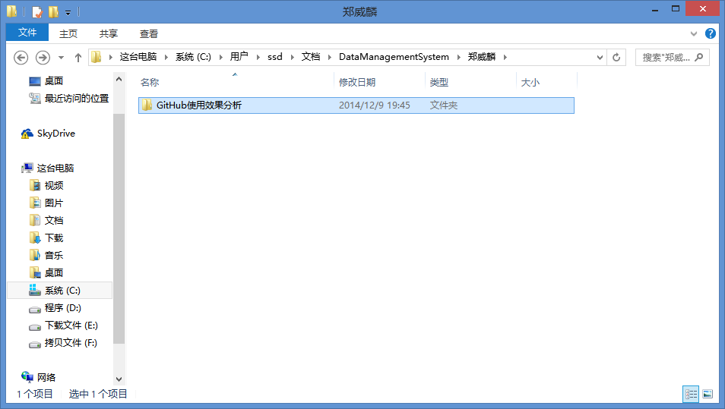

图2-4-9

在完成了各成员自己任务之后，提交到本地库，说明更新版本，之后在提交到成员项目远程端：

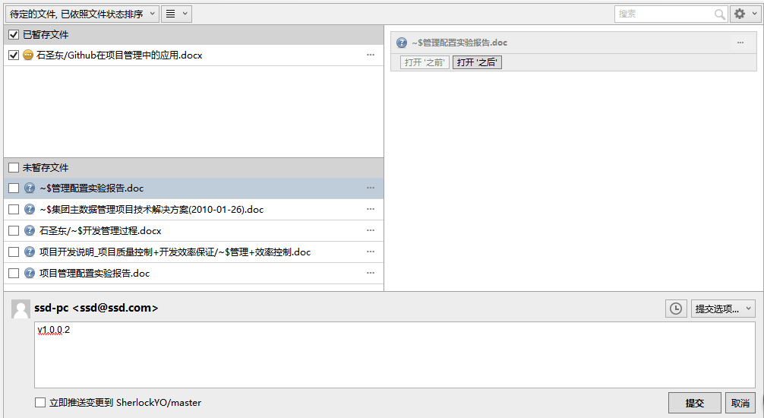

图2-4-10

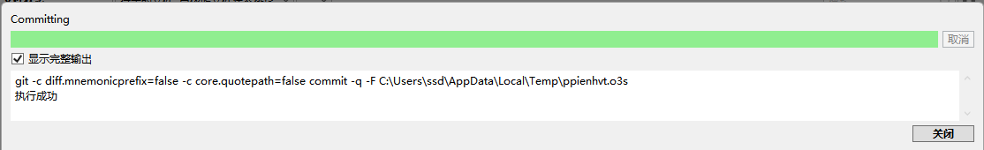

图2-4-11

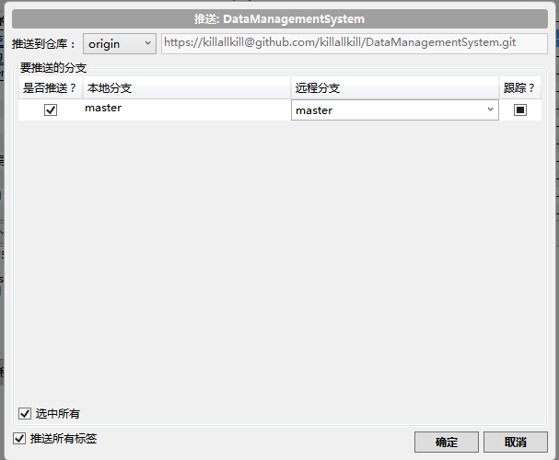

图2-4-12

最后，将远程端文件pull到项目经理github端，完成个人任务的提交：

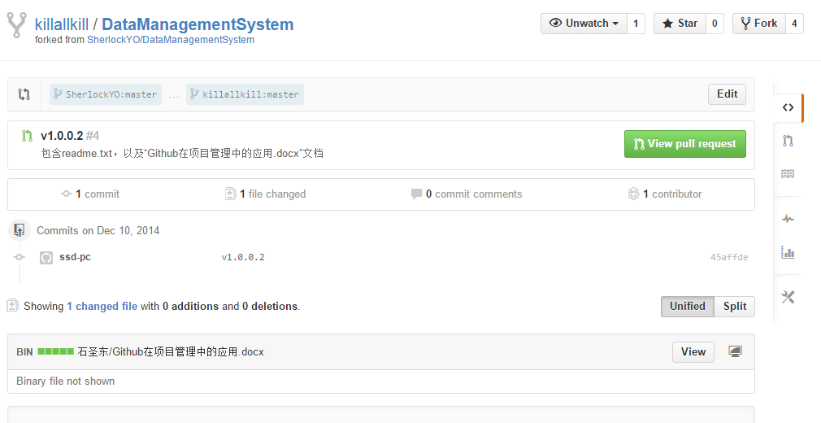

图2-4-13

推送成功:

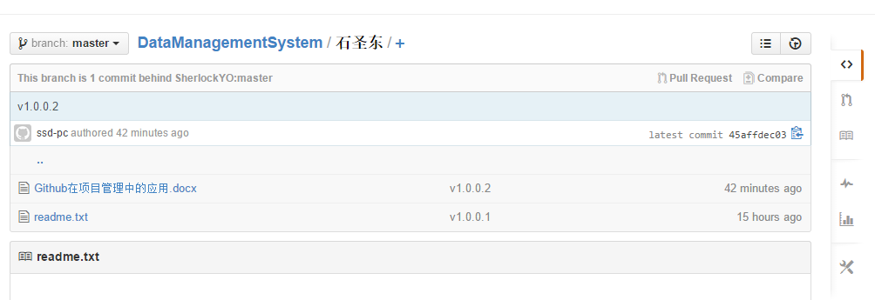

图2-4-14

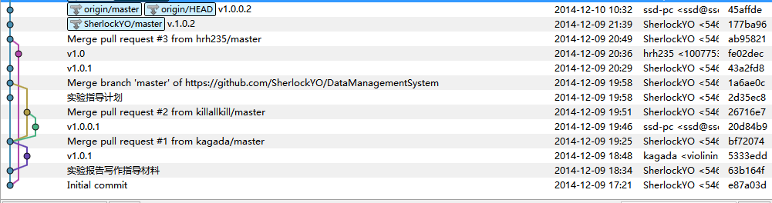

图2-4-15